Jogo Super-Bit-Smasher
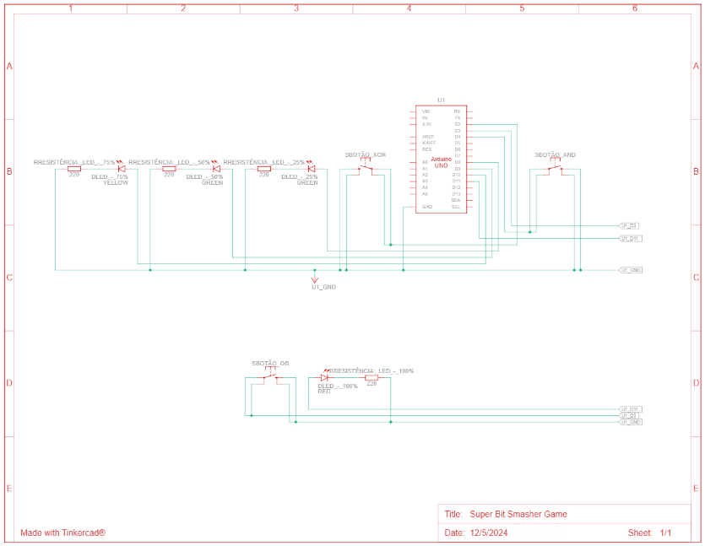
DIAGRAMA DA MONTAGEM / DIAGRAMA DO CIRCUITO:

INTRODUÇÃO:
O Super-Bit-Smasher é um jogo onde o jogador manipula valores binários para atingir um “Valor Alvo”, aleatoriamente gerados. O jogo utiliza três botões para realizar operações lógicas (AND, OR ou XOR) entre um ponto de partida (aleatoriamente gerado) e valores de entrada fornecido pelo usuário com o objetivo de atingir um “Valor Alvo” dentro de um limite de tempo indicado através de quatro LEDs que indicam o progresso do tempo.
EXPLICAÇÃO DAS FUNÇÕES UTILIZADAS NO JOGO:
1. Setup():
Esta função inicializa a comunicação série do Arduíno e define os pinos dos LEDs e dos botões como OUTPUT e INPUT_PULLUP, respetivamente.
2. debounceButton():
Esta função garante que a leitura dos botões seja precisa, evitando falsos positivos causados por falsas ativações atribuídas à mola do botão.
Verifica mudanças de estado no botão e retorna verdadeiro apenas quando uma pressão válida é detetada.
3. reset_jogo():
Esta função permite reiniciar o jogo ao pressionar um botão específico por mais de dois segundos, monitorando continuamente o estado do botão e exibindo uma mensagem na comunicação serial, ”resetando” o estado do jogo.
4. timer():
Esta função monitora o tempo de jogo e ativa os LEDs para indicar o progresso (cada LED simboliza um quarto do tempo decorrido). Ela também termina o jogo quando o tempo limite é atingido.
5. main_jogo():
Esta função é o núcleo do jogo, onde o jogador realiza as operações bitwise para alcançar o valor-alvo. Ela:
- Exibe mensagens na comunicação serial para guiar o jogador.- Aceita entradas do jogador e executa operações lógicas com base no botão pressionado.
1/2

- Permite que o jogo seja reiniciado ou encerrado se o tempo limite for atingido.
6. loop():
Esta função inicia uma nova rodada ao gerar um “Valor Alvo” e um ponto de partida aleatórios. Ela também:
- Corre infinitamente (pois é a função que o Arduíno chama infinitamente).
- Define quais operações estão habilitadas com base no estado do primeiro bit do “Valor Alvo”.
- Chama a função principal para iniciar a interação com o jogador.
IMPLEMENTAÇÃO DAS FUNÇÕES E EXPLICAÇÃO DA LÓGICA AO LONGO DO JOGO:
O jogo começa por gerar dois número aleatórios entre 0 e 255 sendo um deles, o “Valor Base” e o outro, o “Valor Alvo”, utilizando o primeiro bit do “Valor Alvo” como condicionador da ativação da operação AND ou XOR. Após a geração uma mensagem é apresentada mostrando os valores gerados e as operações disponíveis. Na função main_jogo() é onde a lógica principal do jogo é aplicada, sendo implementada da seguinte forma:
- A contabilização do tempo de início de jogo é iniciada e é criado um loop infinito onde:
  - São chamadas as funções responsáveis por verificar se o tempo limite já foi ultrapassado (timer()) e verificar se o utilizador pretende ou não fazer RESET do jogo (reset_jogo()).
  - Uma condição de verificação de vitória é iniciada para verificar se o “Valor Alvo” já foi atingido.
  - É impressa uma mensagem a pedir um Input ao utilizador.
  - É iniciado um loop que espera pelo Input de um valor para aplicar as operações Bitwise.
    - O valor de Input é lido e transformado de string para número inteiro.
    - Verifica se o valor introduzido está na gama dos valores compatíveis (0 a 255).
    - Converte de número inteiro para número binário, mas, em formato de string. Após essa conversão, pega no valor da string contendo o valor de Input em binário e volta a converter para valores inteiros (zeros e uns).
    - É impressa uma mensagem a pedir a pressão de um botão (pede a seleção de um operador).
    - São novamente chamadas as funções (reset_jogo() e timer()) de maneira a assegurar que as funcionalidades destas funções permanecem imperturbáveis ao longo dos loops.
    - É iniciado um loop que espera pela seleção de um operador para efetuar as operações Bitwise com o valor anteriormente pedido.
      - São iniciadas uma série de condições para verificar qual foi a operação selecionada e se a operação selecionada é válida. É executada também a operação bitwise associada ao botão pressionado (caso a operação seja válida).
      - Mais uma vez são chamadas as funções (reset_jogo() e timer()) de maneira a assegurar que as funcionalidades destas funções permanecem imperturbáveis ao longo dos loops. Após estas condições o loop é terminado e o jogo volta para o loop infinito (ponto 1).
Quando o jogo sai do loop infinito da função main_jogo() as variáveis globais que precisam de ser restabelecidas ao seu valor original são “resetadas” e os LEDs acesos são apagados permitindo assim uma nova rodada de jogo.
Notas:
1- Ao longo do jogo são utilizadas variáveis guardadas num array apelidado de “anti_ciclo” de maneira a que os prints na comunicação serial sejam apenas corridos o número de vezes pretendidas.
2- A função debounceButton() implementa ao longo do jogo os princípios do debounce de maneira a tornar o código mais simples e organizado. Esta função utiliza arrays declarados globalmente para estabelecer as variáveis de cada botão de uma maneira mais organizada e sem interferir com o normal funcionamento da função de debounce.
3- A função loop() é infinita, logo, o jogo tem rodadas infinitas.
2/2
Simulação Disponível no: Thinkercard

